佐野漁港食品コンビナート地区（南東部）
利用者駐車場営業事業者募集要項

大阪府環境農林水産部水産課が行う佐野漁港食品コンビナート地区（南東部）における利用者駐車場の営業事業者（以下「営業事業者」という。）の募集に参加される方は、この募集要項をよく読み、各事項を承知の上、お申込みください。
１ 公募物件
(1) 設置目的
本件公募物件は、佐野漁港食品コンビナート地区を利用される方等への駐車場所の確保を目的とします。
(2) 対象物件の面積及び最低使用料等
使用許可場所／所在地 | 使用許可面積 | 最低使用料（年額） | 位置
佐野漁港食品コンビナート地区（南東部）駐車場用地/泉佐野市住吉町８－５及び２４の一部 | 353.81㎡ | 金474,200円 | 別図
※ この要項では以下、使用許可物件を「駐車場」と呼称します。
本件使用料の徴収の際には、消費税相当分の加算は行われません。
２ 応募資格要件
次の要件をすべて満たす法人又は個人が営業事業者に応募することができます。
(1) 次の①から⑦までのいずれにも該当しない者であること。
① 成年被後見人
② 民法の一部を改正する法律（平成11年法律第149号）附則第3条第3項の規定により、なお従前の例によることとされる同法による改正前の民法（明治29年法律第89号）第11条に 規定する準禁治産者
③ 被保佐人であって、契約締結のために必要な同意を得ていない者
④ 民法第１７条第１項の規定による契約締結に関する同意権付与の審判を受けた被補助人であって、契約締結のために必要な同意を得ていない者
⑤ 営業の許可を受けていない未成年者であって、契約締結のために必要な法定代理人等の同意を得ていない者
⑥ 破産者で復権を得ない者
⑦ 大阪府の指名停止措置を受けている者又は大阪府の指名停止要綱に該当する行為を行った者又は不利益処分（違法又は不適当な行為によるものである場合に限る。）を受けている者
(2) 次の①から⑧までのいずれにも該当しない者（①から⑧までのいずれかに該当する者であって、その事実があった日から２年を経過した者を含む。）であること。
① 大阪府との契約の履行に当たり、故意に工事若しくは製造を粗雑にし、又は物件の品質若しくは数量に関して不正の行為をした者
② 大阪府が実施した競争入札又はせり売りにおいて、その公正な執行を妨げた者又は公正な価格の成立を害し、若しくは不正の利益を得るために連合した者
③ 落札者が大阪府と契約を締結すること又は大阪府との契約者が契約を履行することを妨げた者
④ 地方自治法（昭和22年法律第67号）第234条の2第1項の規定により大阪府が実施する監督又は検査に当たり職員の職務の執行を妨げた者
⑤ 正当な理由がなく大阪府との契約を履行しなかった者
⑥ 前各号のいずれかに該当する者で、その事実があった日から２年を経過しない者を契約の履行に当たり代理人、支配人、その他の使用人として使用した者
⑦ 民事再生法(平成11年法律第225号)第21条第1項又は第2項の規定による再生手続開始の申立てをしている者又は申立てをなされている者(同法第33条第1項の再生手続開始の決定を受けた者を除く。)、会社更生法(平成14年法律第154号)第17条第1項又は第2項の規定による更生手続開始の申立てをしている者又は申立てをなされている者(同法第41条第1項の更生手続開始の決定を受けた者を除く。)、金融機関から取引の停止を受けている者その他の経営状態が著しく不健全であると認められる者
⑧ 公募開始の日から審査結果を通知する日までの期間について、大阪府入札参加停止要綱に基づき入札参加停止の措置を受けている者
(3) 暴力団員による不当な行為の防止等に関する法律（平成3年法律第77号）第2条第2号から第4 号まで又は第6号の規定に該当しない者であること。
(4) 無差別大量殺人行為を行った団体の規制に関する法律（平成11年法律第147号）第5条第1項に規定する観察処分を受けた団体に該当しない者であること。
(5) 大阪府暴力団排除条例（平成22年大阪府条例第58号）第2条第2号又は第4号に該当しない者であること。
(6) 大阪府税に係る徴収金を完納していること。かつ、最近１事業年度の消費税、地方消費税を完納していること。
(7) 法令等の規定により営業等について許認可等を要する場合は、該当する許認可等を受けているか又は確実に受ける見込みであること。
(8) 令和３年４月１日現在で、大阪府内に本・支店又は営業所を有し、かつ大阪府内において２０台以上の一般駐車場の運営について実績を有する者であること。
(9) 平成３１～令和３年度大阪府物品・委託役務関係競争入札参加資格者名簿に登録されている者であること。
３ 公募条件等
(1) 使用許可期間
使用許可の期間は令和３年１０月１日から令和４年３月３１日とします。（駐車場の設備等を設置する工事期間を含む。）令和４年４月１日以降、継続して使用する場合は、本公募条件を変更しないことを条件として１年ごとに申請を行うことにより、最長、令和８年９月３０日までの間、使用許可を受けることができます。
なお、公用・公共用としての使用の必要性や営業事業者の使用状況を勘案して支障がある場合は、許可をしない場合があります。
(2) 使用料等
ア 応募価格
応募価格は、佐野漁港食品コンビナート地区（南東部）利用者駐車場の年額使用料（消費税相当分の加算なし）を百円単位で記入してください。
イ 使用料の納入
使用料は、大阪府の発行する納入通知書により、令和３年度分は年額使用料を年３６５日の日割り計算により算出した額（百円未満切り上げ）を令和３年９月３０日までに納入してください。
また、令和４年４月１日以降、継続して使用する場合は、前年度の３月３１日までに許可年度分の使用料を全額納入してください。納入された使用料は、府条例に基づき原則として還付しません。
ウ 年額使用料
使用許可期間の更新を受けた場合における年額使用料の額は、応募価格とします。
ただし、大阪府公有財産規則に基づく公有財産台帳価格の改定に伴い、大阪府が算出した使用料（最低使用料）が応募価格を上回った場合は、大阪府が算出した額に改定することとします。
(3) 営業事業者が負担すべき経費
ア 駐車場の営業に必要な各種手続きに要する費用
イ 光熱水費その他経費の負担
駐車場の準備・営業等に必要な光熱水費及びその他維持管理に必要な経費の負担内容は、別紙「佐野漁港食品コンビナート地区（南東部）利用者駐車場営業事業者募集仕様書」の２に記載のとおりとします。
(4) 遵守事項及び使用上の制限
使用期間前及び使用期間中は、次のことを遵守してください。
ア 駐車場の運営、整備については、建築基準法、駐車場法その他の関係法令を遵守すること。
イ 公募条件及び別紙「佐野漁港食品コンビナート地区（南東部）利用者駐車場営業事業者募集仕様書」を遵守し、使用料を期限までに確実に納付してください。
ウ 駐車場を営業する権利を第三者に譲渡又は転貸することを禁止します。
エ 使用許可期間中に前記２(7)にかかる許認可等の取消しを受けた場合は、直ちに当該許可に係る営業を停止し、申し出てください。
オ 大阪府が用地境界線の内側約100㎜の位置に白色メッシュフェンス（高さ1200㎜）を設置します。このフェンスは大阪府が営業事業者に無償で貸与するものであり、貸与期間中は善良なる管理者の注意をもって管理してください。
４ 応募申込手続き
(1) 申込方法
郵送・メール便で申し込む場合
申込受付期間 令和３年８月６日（金）～ 令和３年８月２５日（水）必着
送り先 〒５９８－００６１
大阪府泉佐野市住吉町９－６
大阪府環境農林水産部水産課 大阪府漁港管理事務所
漁港・漁業取締グループ 宛
電話番号 ０７２－４６２－８６４９

持参される場合
申込受付期間 令和３年８月６日（金）～ 令和３年８月２６日(木)
【午前9時30分～正午、午後1時～午後5時】
なお、土曜日、日曜日、休日、祝日は受付を行いません。
提出先 大阪府泉佐野市住吉町９－６
大阪府環境農林水産部水産課 大阪府漁港管理事務所２階
漁港・漁業取締グループ

(2) 必要な書類（各１部）
ア 応募申込書（大阪府所定様式）
イ 誓 約 書（大阪府所定様式）
ウ 誓 約 書（暴力団員又は暴力団密接関係者でない旨の誓約）
エ 前記２(8)にかかる実績が確認できる書類（契約書の写し等）
オ 会社概要がわかる資料（会社パンフレットなど営業実態が判断できるもの）
(3) 電話、ファックス、電子メール、インターネットによる受付は行いません。

５ 質問書
(1) 受付期間 令和３年８月６日（金）～令和３年８月１６日(月)
【午前9時30分～正午、午後1時～午後5時】
※土曜日、日曜日、休日、祝日は受付を行いません。
(2) 質問方法 質問書（大阪府所定様式）により、４(1)の「提出先」に
ＦＡＸ・電子メール送信又はご持参ください。
ＦＡＸ番号 ０７２－４６２－８２３０
ＦＡＸ送信をされる場合は、送信後にその旨を電話連絡してください。
メールアドレス suisan-g05@sbox.pref.osaka.lg.jp

(3) 質問への回答日
令和３年８月１９日（木）に大阪府ホームページ（大阪府環境農林水産部水産課ホームページ内の公募情報のページ）に掲載します。
https://www.pref.osaka.lg.jp/suisan/work/patrol.html
６ 営業事業者の決定
(1) 営業事業者の決定は、提出された応募書類の審査を行い、「２ 応募資格要件」に定める内容をすべて満たす事業者で、大阪府が設定する最低使用料（年額）以上で、かつ最高の応募価格で申し込みを行った者とします。
(2) くじによる営業事業者の決定
最高の応募価格での申し込みが２者以上ある場合は、当該応募者立ち合いのもと、くじにより決定します。
(3) 営業事業者の公表等
営業事業者の決定は、令和３年８月３０日(月)の予定です。営業事業者を決定したときは、応募者に決定金額及び営業事業者名を通知するとともに、大阪府ホームページに決定金額及び営業事業者の氏名（法人の場合は法人名）を掲載します。
https://www.pref.osaka.lg.jp/suisan/work/patrol.html
７ 使用許可申請の手続き
営業事業者に決定した者は、令和３年９月１７日(金)までに、行政財産使用許可申請書等を提出してください。併せて、「２ 応募資格要件」の(6)に記載する税の納付の証明として、大阪府税事務所が発行する全税目の納税証明書（「府税及びその附帯徴収金に未納の徴収金の額のないこと」の納税証明書）と税務署が発行する消費税及び地方消費税の納税証明書（いずれも発行日から３か月以内のものに限る。）を提出してください。
《行政財産使用許可申請提出書類》 ※提出部数は各１通
ア 行政財産使用許可申請書（大阪府指定様式）
イ 駐車場及び料金徴収設備等の設置場所の図面
ウ 証明書類（発行日から３か月以内のもの）
<法人の場合>･･･法人登記簿謄本（履歴事項全部証明書）、印鑑証明書
<個人の場合>･･･印鑑証明書（市町村長発行のもの）
エ 駐車場営業計画書（営業形態、営業時間、利用料金表等）
オ 工事計画書（整備内容、工事図面、工事工程表等）
８ 営業事業者の決定の取消し
次のいずれかに該当する場合は、営業事業者としての決定を取り消します。
(1) 正当な理由なくして、指定する期日までに使用許可申請の手続きに応じなかった場合
(2) 営業事業者が応募者の資格を失った場合又は前記２(7)にかかる許認可等が得られなかった場
合
(3) 営業事業者の役員について、公有財産の管理、処分に係る暴力団排除措置要綱による警察本部
長への照会により暴力団員又は暴力団密接関係者に該当すると認められた場合
９ その他
使用許可の手続きに関する一切の費用については、営業事業者の負担とします。
応 募 申 込 書
<佐野漁港食品コンビナート地区（南東部）利用者駐車場>
令和 年 月 日
大 阪 府 知 事 様

住 所（所在地）（〒 － ）

氏 名
法 人 名
代表者名 ㊞
（事務担当者）
所属部署
氏 名
電 話

佐野漁港食品コンビナート地区（南東部）利用者駐車場営業事業者募集について、募集要項及び募集仕様書の各条項を承知の上、下記のとおり申し込みます。
１ 提案使用料
所在地 | 場 所 | 使用許可  面積 | 応募価格
泉佐野市住吉町  ８－５及び２４  の一部 | 佐野漁港食品コンビナート地区（南東部）利用者駐車場 | 353.81㎡ |  |  |  |  |  |  |  |  | ０ | ０ | 円
※ １．応募価格は、大阪府が設定する最低使用料以上の金額を記入してください。
２．応募価格は、年額として、百円単位で記入してください。
３．金額は算用数字（アラビア数字）で記入してください。
４．初めの数字の頭に￥を入れてください。
２ 添付書類
① 誓 約 書（大阪府所定様式）
② 誓 約 書（暴力団員又は暴力団密接関係者でない旨の誓約）
③ 募集要項２(8)にかかる実績が確認できる書類（契約書の写し等）
④ 会社概要がわかる資料（会社パンフレットなどの営業実態が判断できるもの）

誓 約 書

私は、大阪府が実施する佐野漁港食品コンビナート地区（南東部）利用者駐車場営業事業者募集の申込みに当たり、次の事項を誓約します。

１ 応募申込書の提出に際し、「佐野漁港食品コンビナート地区（南東部）利用者駐車場営業事業者募集要項」及び「佐野漁港食品コンビナート地区（南東部）利用者駐車場営業事業者募集仕様書」について十分理解し、承知の上で申し込み、参加します。

２ 募集要項の「２ 応募資格要件」に定める必要な資格を有します。

３ 営業事業者の決定に関して、大阪府ホームページに決定金額及び営業事業者の氏名（法人の場合は法人名）を掲載することに同意します。

令和 年 月 日
大 阪 府 知 事 様

住 所
（所在地）

氏 名
法 人 名
代表者名 ㊞

誓約書

私は、大阪府が大阪府暴力団排除条例に基づき、府の事務及び事業によって暴力団を利することとならないよう、暴力団員又は暴力団密接関係者を公有財産の管理、処分から排除していることを承知したうえで、 佐野漁港食品コンビナート地区（南東部）利用者駐車場営業事業者募集にあたり、下記事項について誓約します。

記

１．私は、大阪府暴力団排除条例第2条第2号及び第4号に掲げる者のいずれにも該当しません。

２．私は、大阪府暴力団排除条例第2条第2号及び第4号に掲げる者の該当の有無を確認するため、大阪府から役員名簿等の提出を求められたときは、速やかに提出します。

３．私は、大阪府が本誓約書及び役員名簿等から収集した個人情報を大阪府警察本部長へ提供することに同意します。

４．私は、暴力団員による不当な行為の防止等に関する法律（平成3年法律第77号）第2条第2号に規定する暴力団若しくは法律の規定に基づき公の秩序等を害するおそれのある団体等であることが指定されている者の事務所又はその他これに類するものの用に供し、また、これらの用に供されることを知りながら、所有権を第三者に移転し又は売買物件を第三者に貸してはならないことに同意します。

大阪府知事 様
令和 年 月 日

申請者
住 所
（所在地）

氏 名
法 人 名
代表者名 印

生年月日

大阪府環境農林水産部水産課 漁港・漁業取締グループ 宛
（ＦＡＸ ０７２－４６２－８２３０）
質 問 書
（佐野漁港食品コンビナート地区（南東部）利用者駐車場営業者募集）

項目番号 | 質問内容
※ 質問は、項目ごとに分けて記入してください。

氏 名
法人名
代表者名

担当者名

別図 １ 位置図（広域図）
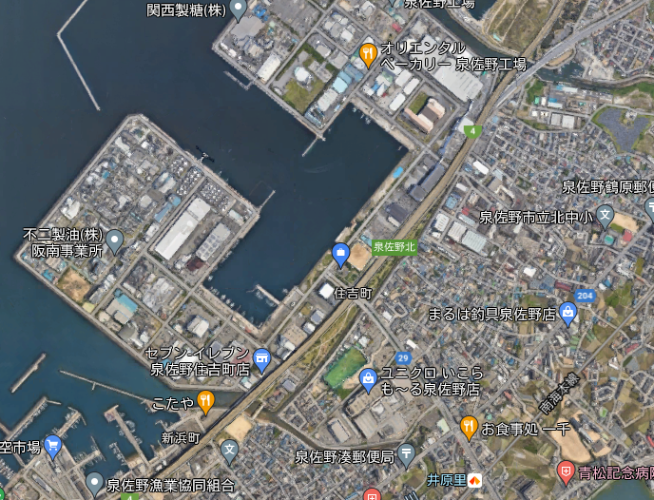
使用許可物件地
泉佐野食品コンビナート
大阪府漁港管理事務所

別図 ２ 付近図
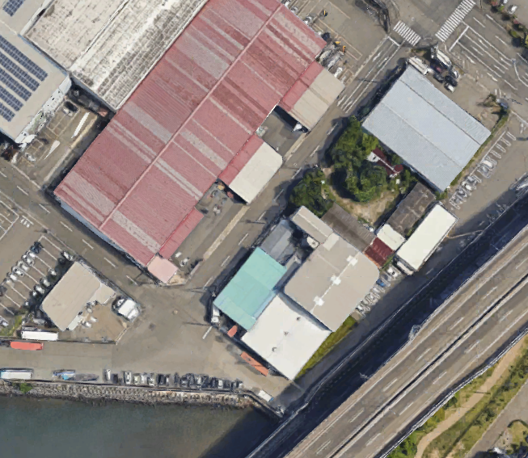
府道臨海線
住吉町南交差点
使用許可物件地
佐野川
阪神高速湾岸線及び府道臨海線
漁港内道路交差点
※使用許可物件地の面積・形状等は別に示す資料でご確認ください。

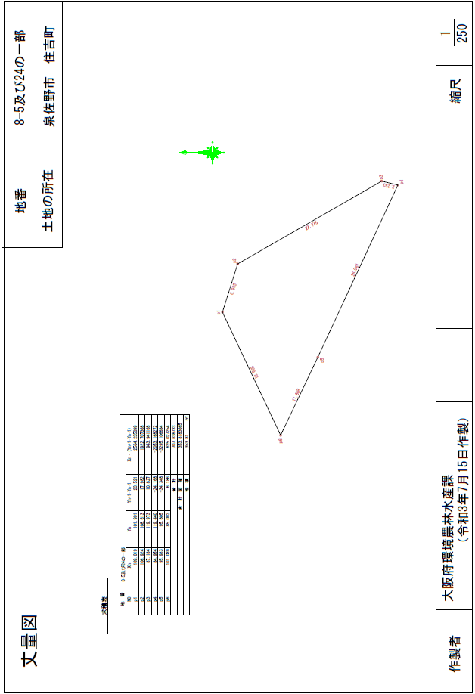
別図 ３ 丈量図

※ 丈量図についてはCADデータを用意しておりますので、必要の際はお申し出ください。
※ 敷地境界線から約100㎜内側にメッシュフェンス（H=1200）を設置します。北東側側面に１２ｍの開口部がありま
す。詳細は現地にて確認をお願い致します。
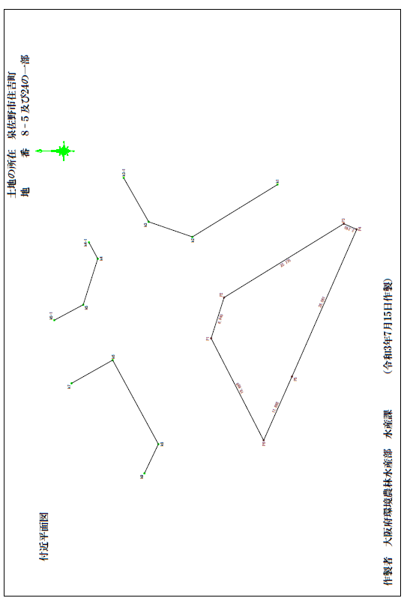
別図 ４ 付近平面図

※ 平面図についてはCADデータを用意しておりますので、必要の際はお申し出ください。
※ 敷地境界線から約100㎜内側にメッシュフェンス（H=1200）を設置します。北東側側面に１２ｍの開口部があります。詳細は現地にて確認をお願い致します。
佐野漁港食品コンビナート地区（南東部）
利用者駐車場営業事業者募集仕様書
１ 使用許可物件
使用許可場所／所在地 | 使用許可面積 | 数 量 | 位置図
佐野漁港食品コンビナート地区（南東部）駐車場用地／泉佐野市住吉町８－５及び２４の一部 | 353.81㎡ | １ | 募集要項の  別図のとおり

２ 経費の負担
(1) 募集要項の「３ 公募条件等」(3)イに定める光熱水費及びその他維持管理に必要な経費のうち、光熱水費に係る負担内容は、次のとおりとします。
【電気使用料】
電気設備については、営業事業者が電力事業者と直接電力需給契約を結んでください。
(2) 清掃、ごみ処理、除草、修繕等、使用許可物件（駐車場）の維持管理に付随して通常必要となる業務は、営業事業者が自ら行うか、又は専門業者との間で直接委託契約等を行うこととし、それに要する経費及びその他の営業に係る経費は営業事業者の負担とします。

３ 使用条件等
(1) 営業時間
営業時間は、終日２４時間営業可とします。
(2) 駐車場利用料金
駐車場の利用料金設定に当たっては、以下のとおりとします。
・駐車場の利用料金の設定は、営業事業者の判断により設定を行うことを可能とします。
・一日あたりの上限額等の設定は、営業事業者の判断により設定を行うことを可能とします。
・利用料金の設定及び変更をする前に大阪府にその内容を書面により通知してください。
(3) 駐車場利用料金の割引等
駐車場利用料金の割引等については、営業事業者の判断により設定を行うことが可能とします。
なお、割引等の設定及び変更をする前に大阪府にその内容を書面により通知してください。
(4) 定期利用
駐車場の利用者について、その一部（概ね貸付面積の５０％以下とする）を定期利用者とすることを可能とします。なお、定期利用を行う際には大阪府にその内容を書面により通知してください。
(5) カーシェアリング事業
駐車場の一部（概ね貸付面積の１０％以下とする）に営業事業者自らが行うカーシェアリング事業又は営業事業者が指定する事業者によるカーシェアリング事業を可能とします。なお、カーシェアリング事業を行う際、又はカーシェアリング事業者に事業を実施させる際には、大阪府にその内容を書面により通知してください。
(6) 料金収受の方法
営業事業者が駐車場利用者から利用料金を収受する方法は、ゲート式、フラップ式、チケット式、カメラ式その他営業事業者の判断により選択することを可能とします。
(7) 整備工事等
ア 営業に必要な設備（料金徴収設備、ゲート、案内板、舗装、路面標示、電灯（引込柱含む）、監視カメラ等）は営業事業者が設置してください。なお、料金精算機については1,000円札対応機としてください。
イ 前記アの設備を整備、追加又は変更を行う場合は、事前に大阪府と書面により協議し、承認を得てください。
ウ ゲート（駐車場の車両出入口）は、敷地のフェンス開口部（北側）に設置してください。
エ 料金精算機等には電話若しくはインターフォン等を取り付け、利用者が直接連絡できるようにし、トラブルが発生した場合は、概ね６０分以内に現地対応できる体制をとってください。
オ 車上荒らし等の防犯対策のため、駐車場全体を常時撮影する防犯カメラを設置してください。また、映像の適切な管理を行い、警察等から協力依頼があれば、情報提供に協力してください。
(8) 敷地内の禁煙について
敷地内は、終日禁煙とし、従業員に徹底していただくとともに、利用者に対する禁煙表示を行ってください。
(9) 入出庫の時の注意について
駐車場利用者に対して入出庫時に注意を促すため、看板を設置するなどトラブル防止に努めてく
ださい。
(10) 身分証の携行・表示
営業事業者は、駐車場に出入りする従業員に対し、身分証を携行・表示させてください。
(11) 営業事業者の義務
ア 営業事業者は、善良なる管理者の注意をもって駐車場及び付随する設備を使用、維持管理してください。
イ 駐車場の運営に関する近隣及び利用者への対応は、営業事業者の責任で行うものとします。
ウ 営業事業者は、大阪府が駐車場及び付随する設備の管理上必要な事項を通知した場合は、その事項を遵守してください。
(12) 報告
営業事業者は、駐車場の利用状況、運営状況を月ごとに取りまとめ、毎年度末までの年報を、翌年度４月３０日までに提出することとします。ただし、大阪府から要請があった場合、人身にかかわる事故や駐車場運営に係る苦情等については、直ちに報告してください。
(13) 非常時等の対応
府域において大地震、大型台風、大規模事故・事件など社会的影響の大きな災害等が発生し、その対策上、大阪府が使用許可物件を使用する必要があると判断したとき、その他大阪府が使用許可物件を公用又は公共用に供するため必要とするときは、営業を一時的に停止していただく場合があります。その場合は使用料の協議を行います。
(14) その他
ア 使用許可を受けた場所以外での張り紙、看板等の表示は認めません。
イ 大阪府の職員及び車両が、漁港施設管理上の必要により駐車場内に立入る場合があります。

４ 原状回復
営業事業者は、許可期間が満了し、又は許可が取り消された場合は、必要に応じ使用許可物件地にあるフェンスの補修行うとともに、速やかに原状回復してください。なお、原状回復に際し、営業事業者は一切の補償を大阪府に請求することができません。

５ 参考データ
ア 泉佐野食品コンビナート 約５１社、域内従業員数約4,500人（平成27年2月現在）
イ 周辺施設等 遊漁船事業者（釣り船）約12者、釣り客など多数

６ その他
この仕様書に定めるもののほか、使用に関して調整が必要な事項が生じた場合は、大阪府と協議しなければならないものとします。

